【湘鄂迷踪行】
长沙/韶山/天门山-玻璃栈道/张家界/袁家界/金鞭溪/芙蓉镇/凤凰古城/长江四星游轮/西陵峡/葛洲坝过船闸/神农架/神农顶/官门山/天生桥/神农祭坛/昭君故里/嫘祖庙/三峡大瀑布/尊享十一日游
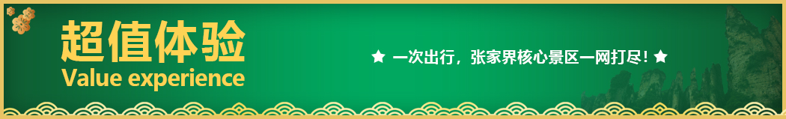
【抖音网红】【天门山玻璃栈道】+【张家界国家森林公园】当前最热爆的景区，绝不留遗憾！
★尊享1：湖南经典代表性景区一网打尽，尊贵不贵，物超所值；
★尊享2：不走回头路，最顺的做法；
★尊享3：独家赠送：芙蓉镇，凤凰古城，满足您对湖南小城的所有幻想；
★尊享4：全程赠送三个特色餐，【毛家红烧肉】+【土家三下锅】+【湘西苗王宴】；
★尊享5：百龙天梯单程，深度游览森林公园；
★尊享6：豪华VIP2+1旅游巴士，航空座椅舒适宽敞（如遇旺季则更改为豪华旅游车，保证15%空座率）；；
★尊享7：每天发班，同风同俗，自家地接，品质保证；
★尊享8：精选我社形象+幽默+内涵+耐心服务——国证导游讲解，品质无法复制；
★尊享9：张家界行程中有当天过生日的客人，赠送生日蛋糕或精美礼品一份！
三峡+神农架段
1、承诺全程绝不更换、减少旅游景点（不可抗拒因素除外），全程绝不压缩景点游览时间
2、承诺全程无强制购物，自愿消费，选购无忧
3、承诺选用合法经营旅游用车，豪华旅游大巴
4、深度纯净游，拒绝乳胶、翡翠、丝绸 ，土特产店、超市
5、服务至上，承诺选用我社优秀导游，绝无索要小费行为
6、指定餐厅--保证饮食安全，承诺选用证照齐、味道好、口碑赞、环境棒的优质餐厅
7、承诺6*24小时服务响应，游客提出的一切问题，确保30分钟内回复响应
天数 | 行程安排 | 用餐 |  |  | 入住地区
D1 | 出发地长沙 | × | × | × | 长沙
D2 | 长沙韶山凤凰古城 | √ | √ | √ | 凤凰
D3 | 湘西苗寨网红芙蓉镇民俗晚会 | √ | √ | √ | 张家界
D4 | 森林公园（袁家界、金鞭溪） | √ | × | √ | 张家界
D5 | 土特产超市土司城天门山 | √ | √ | × | 张家界
D6 | 张家界常德宜昌 | √ | × | × | 宜昌
D7 | 四星游轮西陵峡葛洲坝升降船闸船观三峡大坝昭君故里 | √ | √ | × | 神农架
D8 | 神农架官门山神农顶 | √ | √ | × | 神农架
D9 | 神农架天生桥神农祭坛 | √ | × | √ | 宜昌
D10 | 嫘祖庙三峡大瀑布 | √ | √ | × | 宜昌
D11 | 宜昌武汉出发地 | √ | × | × | 温馨的家
备注：行程安排在不减少景点情况下,导游在实际操作中根据情况可以灵活调整行程游览顺序
第一天 出发地→长沙 用餐/自理 住宿/长沙
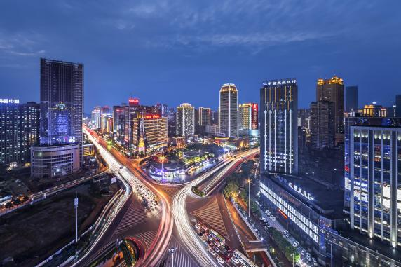
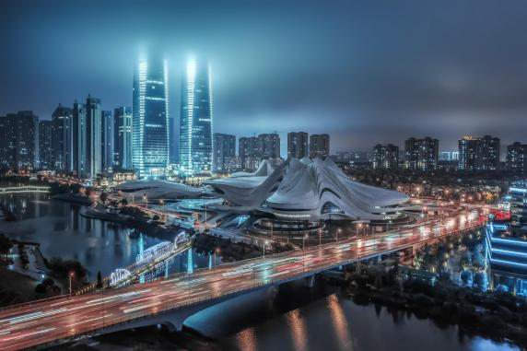
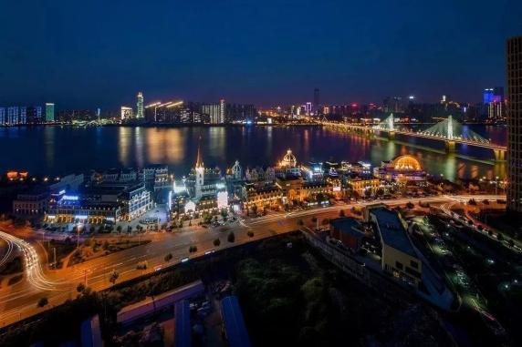
各起始地乘【出发航班】前往长沙， 抵达后，我公司安排专门接机站工作人员接站，（接团方式：接站前一天下午18:00-20:00前短信通知接团方式及再次跟您核对航班号/车次及接团人员名称，人数）送至酒店，并协助您办理相关手续，入住酒店休息。
【温馨提示】：
1、请您在报名该线路时，留下您在湖南旅游期间的联系手机号，方便我们能够在您到达长沙时，第一时间联系上您！
2、长沙入住前请出示身份证并主动交纳房卡押金。若因长沙火车站附近交通受限，可能车不能到酒店门口，步行至酒店约5--10分钟。
3、接站人员提前在机场（高铁站）等候客人,请游客务必保持手机畅通。各地抵达航班时间有所差异，接机为滚动接机，会接待临近时间航班游客，若需等待（10分钟左右），敬请谅解！
4、接站当天为专人接站，导游将以电话或短信方式通知次日行程的出发时间及注意事项。
第二天 长沙→韶山→凤凰古城 用餐/早/中/晚 住宿/凤凰
早餐后统一出发前往赴红色革命胜地—【韶山】（已含韶山景区换乘环保车 20 元/人），在铜像广场瞻仰一代伟人【毛主席铜像】温馨提示：韶山讲解员会向客人推荐给毛主席铜像敬献花篮，根据花篮大小收取不同费用，纯属个人信仰，自愿消费），聆听导游介绍主席一生的丰功伟绩；参观【毛泽东同志故居】【参观故居须知：每日限流参观，实行预约，先到先约，能约尽约，约不到票，参观故居外围，不接受此方面投诉！】，这里孕育了一代伟人的智慧和风采；
后赴【凤凰古城】（不含古城内需另行付费的小景点，自由观光）：如果白天的凤凰是一位纯朴、美丽的苗家女子，那么夜间的凤凰就是一个多情、大方的湘西姑娘。站在沱江岸边， 仿佛置身于灯的世界，歌的海洋。在霓虹灯下感受古城的温馨与浪漫，一场美丽的邂逅正等着您。
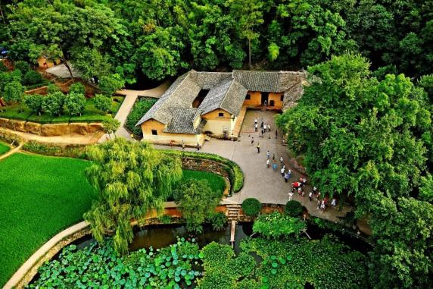
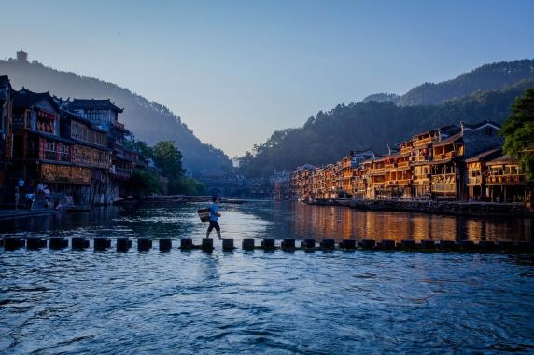
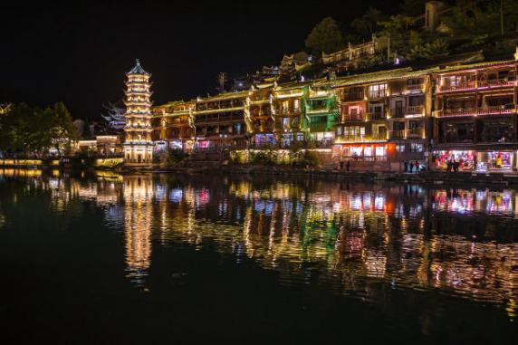
沿河两岸观【七重水幕灯光秀】：苗寨初识、红装姑娘、古城晨光、百米画卷、穿越虹桥、苗成情书、太阳古神；每一重都是苗族的风土人情与国风元素光影科技的融合，令人流连忘返。（如遇堵车、沱江水位过高或过低，大风暴雨等恶劣天气及特殊原因会停演不能正常观看，赠送项目不看不退，也不做等价交换请谅解）。
【温馨提示】：
1、2016年4月10日开始，凤凰古城取消围城强制购票，客人可在古城自由参观
2、凤凰古城为敞开式民用商业区，银饰、牛角梳、蜡染、当地小吃等特色商品导游义务介绍，旅游者购物行为为自主选择，旅行社不接受凤凰区域旅游者购物方面的投诉。
第三天 苗寨→芙蓉镇→民俗表演 用餐/早/中/晚 住宿/张家界
早餐后前往参观【湘西苗寨】（赠送景点，不去不退亦不做等价交换）苗寨是美丽峡谷中古老而神奇的苗寨，是镶嵌在神密湘西的一朵奇葩。苗寨居住着百余户苗民，至今留存着千年古俗。是天下闻名的苗鼓之乡，男女老少皆爱“跳鼓”，曾出过五代苗鼓王。繁衍于斯的苗族同胞，千百年来安居乐业,他们讲苗语，穿无领绣花衣，以歌为媒，自由恋爱；晨昏作息，等闲生死；歌舞沉酣。姑娘喜欢用银饰打扮自己，男人爱结绑腿，吹木叶，喜武术。他们自己种棉，养蚕纺纱织布，用古老的方法榨油，造纸，碾米，织布，用筒车提水灌田。......
BUS赴网红景点芙蓉镇，游览挂在崖壁和瀑布上的千年古镇——【芙蓉镇】（门票已含）游览帝王之村落，感受王者之风范，此处曾经是土司王休闲度假之地，保存完好的土司王行宫亭楼别苑，真正体会帝王之行，1986年因电影晚《芙蓉镇》的拍摄王村得其美称“芙蓉镇”。
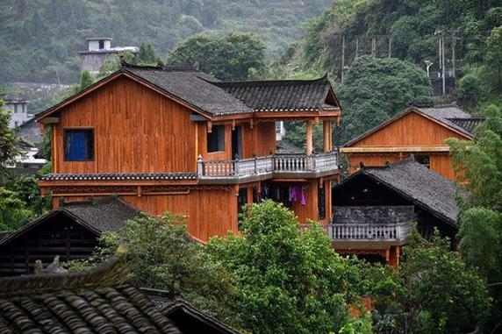
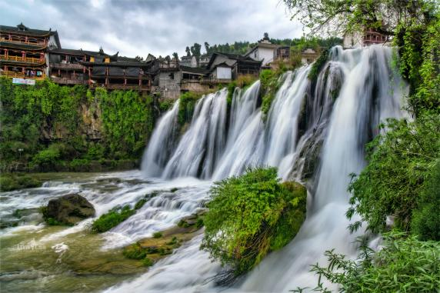
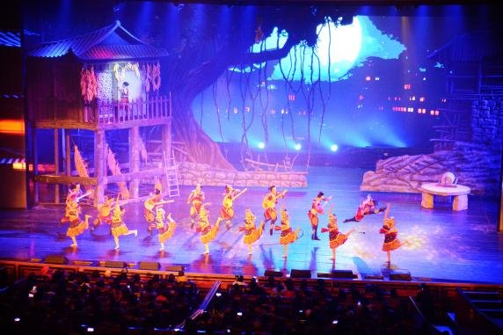
后赴张家界，晚上前往观赏大型民俗表演：【魅力湘西】或【千古情】（赠送晚会，不去不退亦不做等价交换）；观赏非物质文化演艺经典，让您在惊奇、兴奋中了解湘西，湘西不再神秘！
【温馨提示】：
芙蓉镇为敞开式民用商业区，特色商品导游义务介绍，旅游者购物行为为自主选择，旅行社不接受芙蓉镇区域旅游者购物方面的投诉。
第四天 森林公园（袁家界、金鞭溪） 用餐/早/晚 住宿/张家界
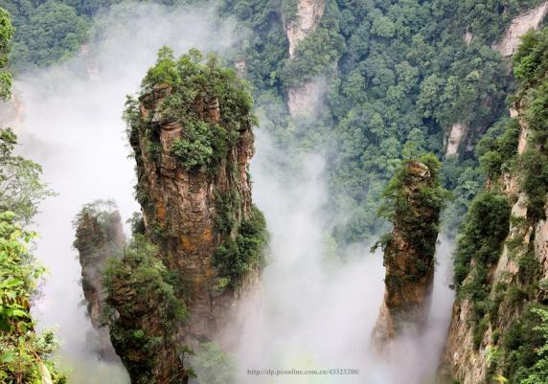
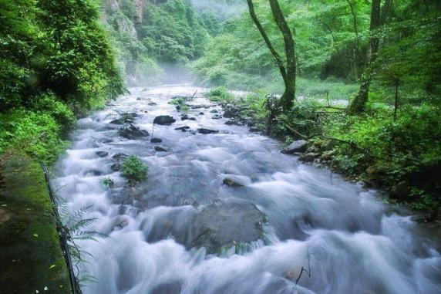
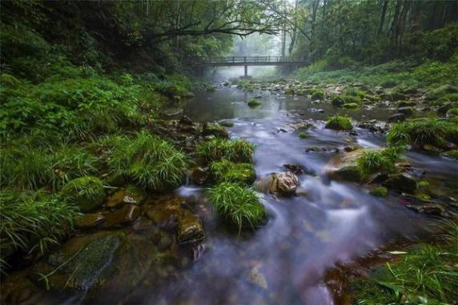
早餐后前往【张家界国家森林公园AAAAA】,这是我国的第一个国家森林公园，世界自然遗产，世界地质公园，首批国家AAAAA景区，游览【袁家界核心景区】（赠送百龙电梯或索道）《阿凡达》外景拍摄地——哈利路亚山（约1.5小时），抵达潘多拉星球--电影《阿凡达》外景拍摄地——【哈利路亚山】，探寻影视阿凡达中群山漂浮、星罗棋布的玄幻莫测世界；观【神兵聚会】、闯【后花园】、越【天下第一桥】、误入【迷魂台】云雾缭绕、峰峦叠嶂、气势磅礴，大小景点应接不暇，忘却归路，山下漫步十大绝景之首之称的【金鞭溪】,两岸奇峰屏列，风光如画，嬉戏的鸟兽、古奇的树木、悠然的游鱼、景色显得异常幽静，三步一景、十步一峰，有奇峰三千、秀水八百之称，被誉世界最美丽的峡谷，逃离城市喧闹，收获久违的感动，自此恋上这山野间的宁静悠然。
【温馨提示】：
1、森林公园内景点与景点之间全是用景区内的免费的环保车提供服务，并非一个团一个专车，而且一个团有可能不能坐同一辆环保车前往下一下景点，景区游人众多，请一定要在导游指定的地点汇合，不能走散，更不要将随身所带物品遗失在环保车上；旺季游人众多，排队情况时有发生，敬请谅解。
2、张家界以山为主，为方便在山区游览“请穿平跟鞋，建议不穿裙子，自带雨具、太阳帽、胶卷”等物品。
3、景区内群猴众多，请不要近距离接近猴群，更不要去触摸山上的野生动物，以免发生伤害事件。早晚温差很大，请根据当天的天气预报随身携带衣服，以便随时添加。在景区内请不要随意攀爬。
4、景区山上仅一家餐厅并山上条件有限，菜品很一般，建议客人自备点干粮、零食，当天中午不含餐。
第五天 土特产超市→土司府城→天门山→玻璃栈道 用餐/早/中 住宿/张家界
早餐后参观当地大型特产超市【湖南印象土特产】（约2小时左右）土家民族精粹和传统手工艺术展览中心，可选择自己心爱的当地土特产及纪念品。
乘车前往【土司府城】（赠送景点，不去不退） 拥有丰富的自然风光和独特的地貌，领略土司边贸风云历史，聆听千年湘西神秘往事。《旱码头土司府》是湘西和汉地通商的重要口岸；也是湘西土司文化重要的组成部分！2015年湘西土司文化被列入湖南首个世界文化遗产。
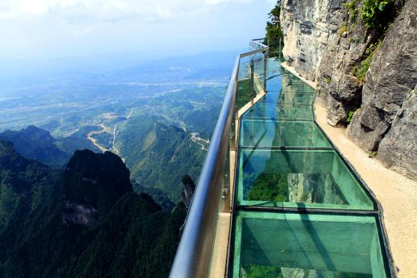
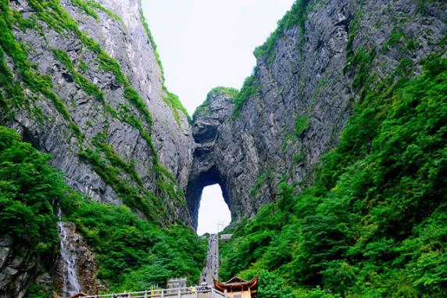
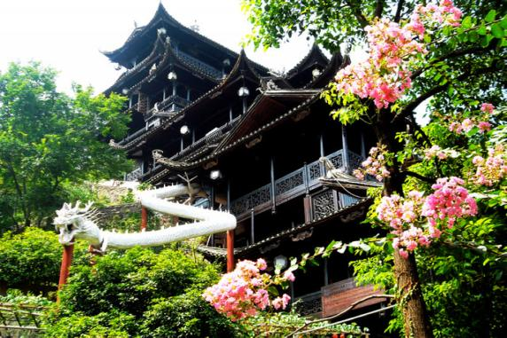
后游览新传奇【天门山国家森林公园】（含天门山景区首道大门票、索道+鞋套+单程扶梯已含）“网易、环球游报等三十多家媒体联合推选“中国最值得外国人去的 50 个地方”，天门山与长城、兵马俑、黄山、泰山、敦煌等中国顶级旅游品牌并肩获评金奖。文学大师金庸欣然挥毫“天门仙山”四个大字；艺术大师黄永玉更两度洒墨，绘出天门山的神韵和巍峨。俯瞰张家界全景，观赏奇妙美丽的盆景花园，还有勇气之路悬空玻璃栈道，挑战你的高空极限！【天门山玻璃栈道】玻璃栈道是张家界天门山景区继悬于峭壁之上的鬼谷栈道、凭空伸出的玻璃眺望台、横跨峡谷的木质吊桥后打造的又一试胆力作。可与举世闻名的美国大峡谷玻璃走廊“天空之路”媲美，因而有了东方“天空之路”的美誉。【天门洞】天门洞是巨大的穿山溶洞，经常雾气弥漫，走上到达天门洞的台阶有种登上天庭的感觉。除此之外，还可以在缆车中俯瞰脚下的盘山公路和山中美景。胆大的还可以走一走贴壁悬空的玻璃栈道，体验凌空行走的刺激。
【温馨提示】：
1、因天门山景区门票是一证一票制，必须提供正确的身份证号码及姓名，参团前请携带好身份证原件及相关优惠证件原件；
2、景区为分流人群，游览线路分为：双程索道 A、B、C 三条线路，单程索道 1 线、2 线，1 线，价格同等，旅游旺季旅行社无法自主选择其中一条线路，最终解释权归天门山景区负责，敬请理解和配合。每个团队都必须按网上最终预约成功的线路及时间段游览， 本旅行社不接受对天门山景区关于排队时间过长及预约景区线路不同的投诉；
3、如遇大雪或结冰等不可抗力因素，景区天门洞、玻璃栈道封路、环保车关闭，无法正常游览旅行社不予承担责任；（每年12月到次年 2月因天气原因会关闭天门洞、玻璃栈道、环保车，如环保车关闭景区会执行索道上下）。
第六天 张家界→常德→宜昌 用餐/早 住宿/宜昌
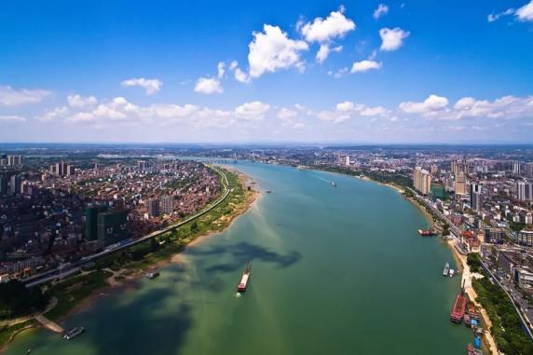
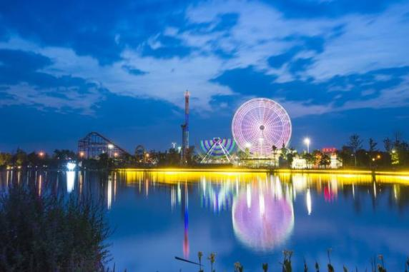
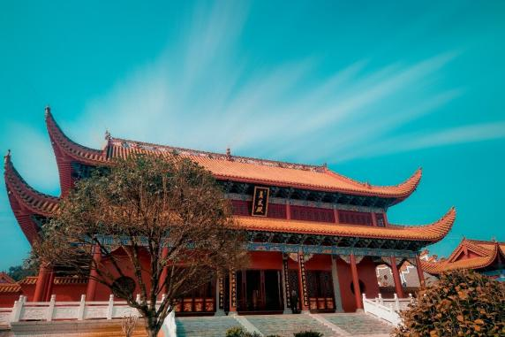
贵宾乘坐（航班待定）抵达宜昌，工作人员接站后，入住酒店。随后自由活动，请注意人身财产安全。（特别建议：好好休息，为第二天精彩旅程养足精神）。
第七天 游轮→葛洲坝船闸→西陵峡→船观三峡大坝→昭君故里 用餐/早/中 住宿/神农架
早餐前往宜昌游客中心上船，乘长江号（四星）豪华游轮，（船票99元/人自愿自理）游览举世闻名的国家【长江三峡船过葛洲坝升降船闸】让您亲自体验水涨船高/水降船低的原理、感受葛洲坝工程的伟大；观【葛洲坝水利枢纽工程全貌】目前长江上有不过闸和过闸之分，请认真甄别），尽揽世界顶级旅游风景区长江三峡精华段核心区---【西陵峡原始峡谷】三峡库区175米的最终水位，改变了瞿塘峡、巫峡的景观，惟有三峡大坝下游38公里的西陵峡没有被淹没。“天然画廊”风采依旧，雄、秀、奇、幽自然风貌依存，西陵峡峡口也是长江三峡里面唯一一个可以看到老三峡原汁原味的地方了。浩浩长江奔涌至石牌河段时，转了个110度的弯，形成一个巨大的月牙形，宛如一弯明月镶嵌其中。观中国第一座动力心脏----葛洲坝全景，野人坨、仙人溪，两地看千年悬棺、仙女瀑布。沿途可看蹦级跳台、吊角楼、下牢溪大桥等景。船观国家5AAAAA【三峡大坝】坛子岭、185平台、截流纪念园，鸟瞰三峡工程全貌，体会毛主席诗句“截断巫山云雨，高峡出平湖”的豪迈情怀；感受雄伟壮丽的大坝；雷霆万钧的泄洪景观，截流纪念园欣赏人与自然的完美结合，仿佛置身于“山水相连，天人合一”的人间美景。
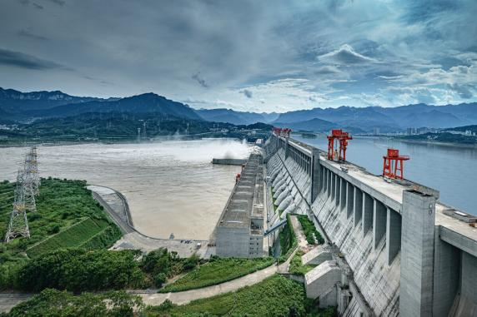
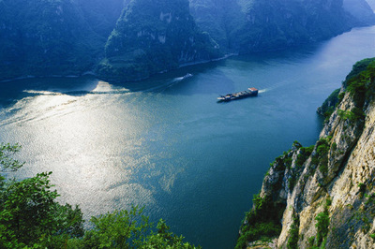
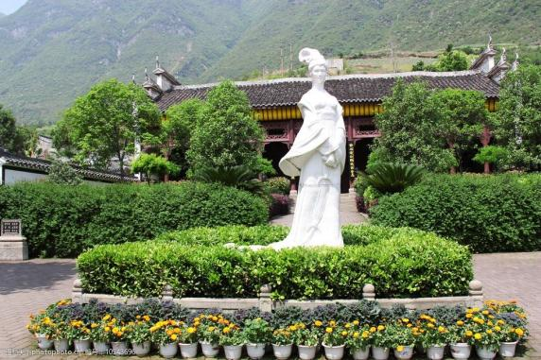
而后前往游览我国古代四大美人之一的王昭君的故乡4AAAA【昭君故里】（二消电瓶车20往返，必消套餐已含），是全国有名的旅游胜地。它那浓厚的人文氛围和美轮美奂的自然风光，共同形成了天、地、人、文和谐自然浑然天成的人间仙境。 宝坪村云雾缭绕，幽静清恬。绿色梯田天光山色，一级一级直铺上山顶，盘旋公路曲折缠绕伸展向远方，溢翠浮香的橘林深情地将昭君村搂在怀中。有炊烟的地方就有繁花修竹，垂柳细杨，偶尔清脆婉转的鸟鸣沁人心脾。自然与人文、传统与现代和谐地统一在昭君村的建筑里，现代技术融入进了古朴典雅的古文化内蕴。昭君宅修建十分精致玲珑。逼真的汉代建筑特色给我们对昭君起居生活的联想和想像提供了依据，拓展了空间。昭君纪念馆造型庄严，结构流畅，镂雕古朴，图案雅致，墙堵翘角、龙飞凤舞。馆内正中立着一尊高2.8米的王昭君汉白玉雕像，她冰清玉洁、倾国倾城、端庄淑静、飘逸秀慧，充分再现了昭君的丰仪和美丽，惟妙惟肖，栩栩如生
第八天 神农架→官门山→神农顶 用餐/早/中 住宿/神农架
早餐后前往5AAAAA【神农顶】（必消换乘车60元/人），风景区地处渝鄂两省市交界的长江与汉水之间，位于湖北省神农架林区境内，周边与房县、兴山县、巴东县、竹山县和重庆市的巫溪县接壤，地理坐标为：东径110°03￠052-110°33￠502，北纬31°21￠202-31°36￠202。远古时期，神农顶风景区还是一片汪洋大海，是燕山和喜马拉雅山运动将其抬升为多级陆地，成为大巴山东延的余脉。山脉呈东西方向延伸，山体由南向北逐渐降低。山峰多在海拔1500米以上。最高峰神农顶海拔3106.2米，为“华中第一峰”。
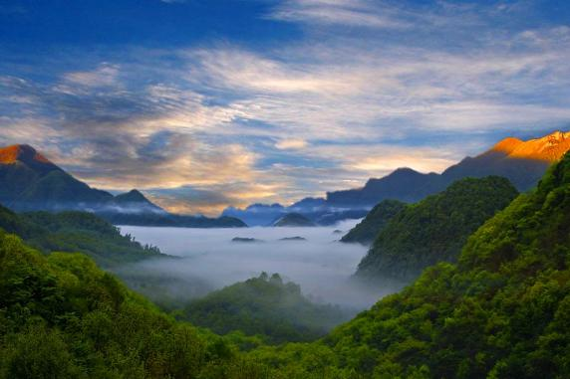
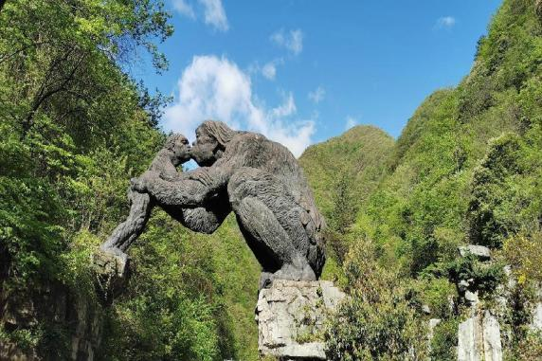
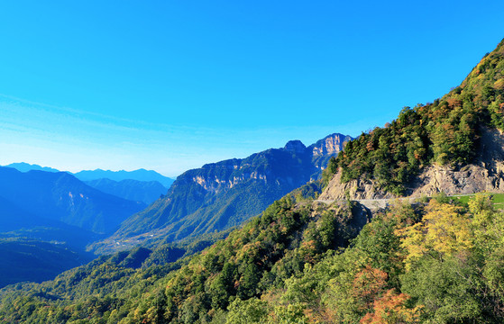
而后前往5AAAAA【官门山】风景区位于神农架林区木鱼旅游度假区南郊的石槽河沿岸，是一个以生态环境和物种、科研与人文展示为主的大型生态科普游览区。这里物种丰富，峰险林奇，山水相映，环谷幽深，地质景观富集。原山原水原生态景观迷人，尽显“山为本、水为魂、山水交融”特色，有自然展览馆、珍稀植物园、野生动物救护中心、大熊猫馆、地下暗河等景点，建成了珍稀植物保育园、中药材园及梅花鹿园、蜜蜂园多个动植物观赏园。集动植物标本、民俗、地质、科考于一体的大自然博。
第九天 神农架→天生桥→神农祭坛 用餐/早/晚 住宿/宜昌
早餐后前往5AAAAA【神农祭坛】景区内青山环抱，美丽而幽静。景区分为主体祭祀区、古老植物园、千年古杉、蝴蝶标本馆、编钟演奏厅五大部分，其主体建筑是神农巨型牛首人身雕像，像高21米，宽35米。雕像立于苍翠群山之间，以大地为身驱，双目微闭，似在思索宇宙奥秘。祭祀区内，踩在脚下的是代表天和地的圆形和方形图案，在代表地的方形图案中，五色石分别为五行学说中的金、木、水、火、土。
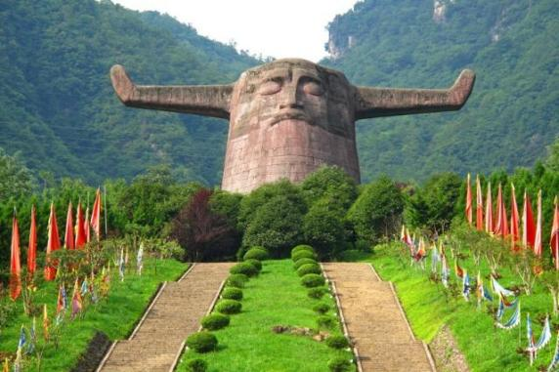
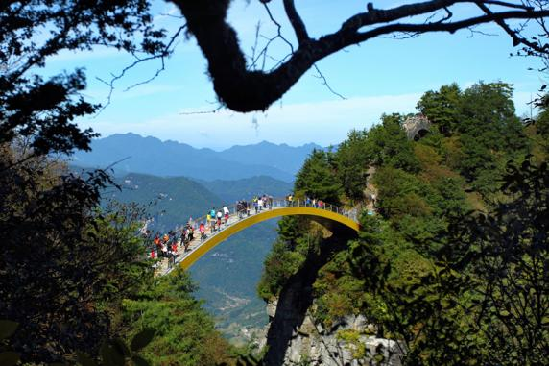
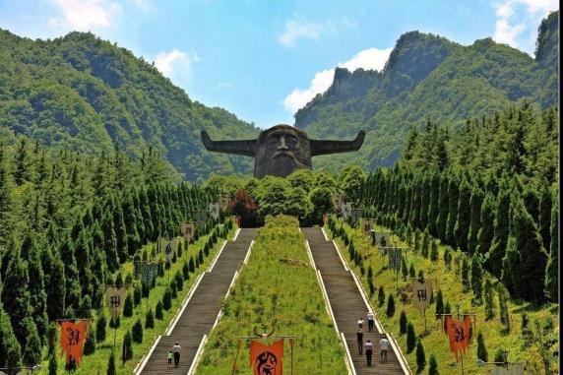
午餐后前往5AAAAA【天生桥】山岩叠嶂，长满野花绿树，因遍生兰草，幽香四溢，起名为兰花山，兰花为花中四君子之一，属兰科植物。据统计，神农架兰科植物60多种，包含兰草、金钗、天麻、独蒜等。其兰草按气候类型分为：亚热带、湿热带和热带兰草。由于神农架属亚热带季风气候，兰草多以荟兰、春兰居多，花色淡雅，清香扑鼻，具有极高的观赏价值。
第十天 嫘祖庙→三峡大瀑布 用餐/早/中 住宿/宜昌
早餐后前往【嫘祖庙】又名西陵山庙，占地1000平方米，海拔高度108米，为纪念黄帝正妃嫘祖而建，1993年重建于西陵山。嫘祖又叫雷祖、累祖，民间蚕农称之“蚕母娘娘”，是黄帝元妃，为中国最早的第一夫人。据司马迁《史记•五帝本纪》记载：黄帝居轩辕之丘，而娶于西陵之女，是为嫘祖。嫘祖为黄帝正妃，生二子，其后皆有天下。相传黄帝在与龙的争斗中南下西陵后与当地的村女嫘祖结为夫妇。嫘祖秀丽聪慧，发明了养蚕、缫丝和纺 织，与黄帝一起组织部落里的男女老少，男耕女织，共同创造了华夏古代文明，为开创中华基业，尽心尽 力，被后世尊为“先蚕”。
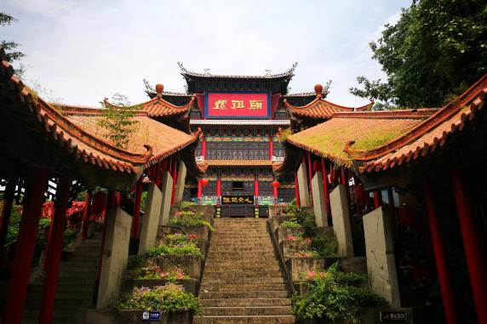
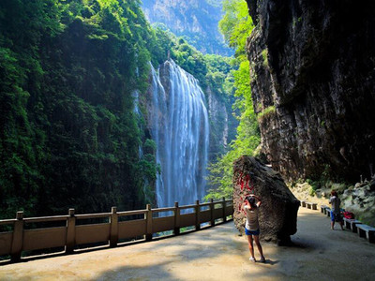
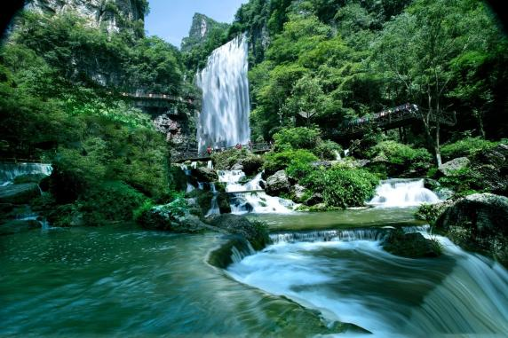
后前往5AAAAA【三峡大瀑布】（二消电瓶车20往返自愿自理）原名白果树瀑布，位于宜昌晓峰旅游景区中，被誉为“中国十大名瀑”的第三大瀑布，是展示震旦纪、奥陶纪、寒武纪等多个地质年代的天然地质博物馆，也是世界上少有的集峡谷、溶洞、山水、化石文化为一体的国家级地质公园。三峡大瀑布溪流全长5公里，沿途分布着30多道瀑布。逆水而上，虎口瀑、一线瀑、珍珠瀑、丫瀑、连环瀑、五扇瀑等形态各异的瀑布接踵而来。主体瀑布宽约数十米，清泉从百余米高的陡峭山崖飞流直下，接天连地，水天雾海，蔚为壮观，即使久旱不雨，这里依然是飞泉不绝，被誉为“中国第四，湖北第一”。
第十一天 宜昌/武汉→出发地送团 用餐/早 住宿/温馨的家
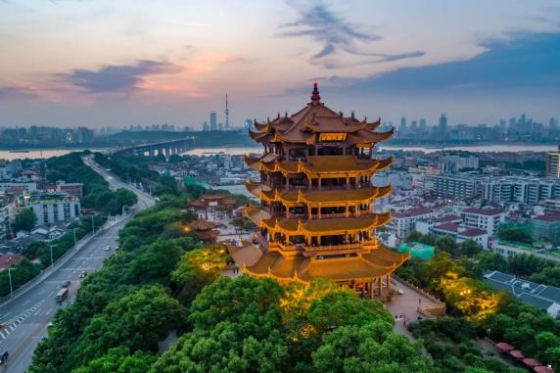
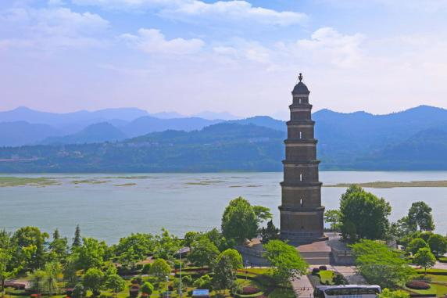
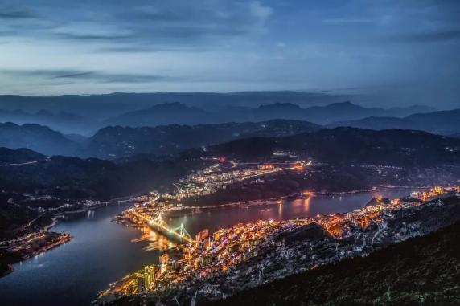
早餐后自由活动，我社根据客人返程交通时间，安排统一送站！！
备注：由于客人报名时间及报名方式不同，导致报名价格不同；若客人在旅途中私自比较价格，引起不必要的投诉，我司不予处理并需当场补齐出团前优惠的差额！感谢您的理解与配合！
☆☆接待标准☆☆
1、门票：张家界国家森林公园、天门山国家森林公园、芙蓉镇、三峡+神农架含行程所列景点大门票预约（游客必须携带二代身份证，或户口本），本产品为特价活动班，门票已按照旅行社协议价核算而非景区挂牌价，故门票优免不以景区挂牌价为参考标准，任何年龄及证件无任何二次优惠免票退费，选择此产品即视为接受此约定内容。
（赠送：百龙天梯单程、天门山扶梯、鞋套，韶山环保车、凤凰接驳车、湘西苗寨、土司王府、民俗表演千古情或魅力湘西 所有景点无优无免无退费）
- 酒店：全程入住豪华型客栈或同级酒店双标间，不含单房差800元/人
3、餐费：10 早 10正餐 餐标 30/人，安排九菜一汤，十人一桌。正餐不用不退费亦不作等价交换！酒店房费包含早餐，儿童不占床不含早
4、交通：张家界段2+1VIP豪华旅游大巴（车辆大小由旅行社根据游客人数调整，保证每位游客1 个正座，旅游车用车紧张情况下，更换为豪华37座大巴车，并保持15%空座率，15人以下安排18座普通车）
三峡+神农架段全程空调旅游车；（不足10人，安排司兼导）
5、导服：国导证导游服务
6、购物：张家界段全程1生活超市（生活超市不算店），景区内部凤凰、土司城、苗寨均会有大大小小的商店、特产店、士多店、工艺品店等等，景区内设立的商店、路店不属本行程安排购物店范畴，另旅游车司机可能有兜售自己产腊肉等特产行为，属当地所有旅游车普遍正常现象；以上范畴均不强制消费，请旅游者按自身意愿决定购物行为，本公司不接受在此区域购物方面的投诉。
☆☆费用不含☆☆
张家界段
一价全含，无小交通自费，不推荐自费。
因不可抗因素而导致的额外费用。
旅游期间一切私人性质的消费及行程中未罗列的其他一切费用。
三峡+神农架段
必须消费：599元/人=神农顶门票+天生桥门票+神农祭坛+官门山门票+昭君故里门票+三峡大瀑布门票+昭君故里景交+三峡大瀑布景交+车导综合服务费（报名参加此行程任何人群无优、无免、无退费，表示认可本套餐）
四星游轮船票99元/人自愿自理，神农架景交60元/人必须自理；
因旅游者违约、自身过错、自身疾病等自身原因导致的人身财产损失而额外支付的费用；
全程入住酒店产生的单房差费用；
旅游意外保险及航空保险（建议旅游者购买）；
因交通延误等意外事件导致的额外费用；
儿童报价以外产生的其他费用需游客自理；
不占床位游客不含早餐，不含单房差。
☆☆儿童接待标准☆☆
张家界段
1、儿童价格执行标准：身高1.2米以下，14周岁以下
2、儿童价格包含：当地接待车位费、全程半餐费、导游服务费
3、儿童价格不含：住宿、门票；若产生费用现付当地导游；儿童不含成人报价中的赠送门票项目
☆☆接待标准☆☆
张家界段
正常收客年龄26-69周岁 2-6人同组
1、26周岁以下按成人报名或69周岁以上的需增加500元/人（70岁以上需亲属陪同，提供健康证明，签好免责）
2、单男单女全男，省内客人在成人价格基础上加500元/人附加费
3、2-6人同组，若一组超6人以上 ，附加费按照每人增加500元/人结算，同组超12人拒 绝报名），聋哑人士，行动不便者，孕妇，旅游同行，导游证，记者，回民 ，纯学生，75岁以上拒绝报名（特殊情况另议）
4、14岁以下儿童须按儿童报名
5、仅限山东客人，东北身份证+200元/人
6、若因客人任何自身原因导致不能正常走完行程或者提前离团，需补加团费700元/人
三峡+神农架段
★三峡+神农架段参团限制：
1、疾病患者（传染性病、心脑血管病、呼吸系统病、精神病、严重贫血和低血糖等）、孕妇及行动不便的、大中型手术的恢复期的、75 周岁以上的老人谢绝报名。
2、依据本线路的特点，60 岁-75 岁的老人，报名时需提供适合本次旅游的《健康声明》及《旅行社免责书》组团社跟游客签订！
★注意事项：
1、报名前请来电确认余位；
2、报名时请提供客人准确的身份证复印件。
3、火车票：出票成功后，若发生退票、改签，如若产生费用，客人自行承担，收费标准以火车站执行标准为准！ 另我社需收取开票手续费（具体收费标准以实际出票为准）
4、退团/改期地接损失： 报名成功后，合同一旦签订，我社即正式安排接待操作，酒店费用、车费、餐费及门票等已提前支付！若发生退团/改期，我社将根据实际情况收取相应地接损失或全部地接损失，具体以我社核实后，告知为准！
以上违约条款，请仔细阅读，如有异议，请勿报名！
☆☆参考酒店☆☆
长 沙：楠庭酒店/丽日王朝酒店/汇和酒店/妮儿府/清橙酒店/维也纳/素柏云酒店/美年酒店等和平里/圣威思/菲尼斯卡或同级
张家界：百丈峡酒店/蛮好居/界上花涧堂度假客栈/山间堂客栈/峰语轩客栈/洞溪居客栈/峰源山水/望山雅居等同级
凤 凰： 漫琴庭院、名都、维晶、融晟、云漫庭院、鑫湘、金百汇、澜庭、金伯利、非凡成品、锦绣凤凰、金伯利、晓园宾馆、金凤国际、火凤、八角楼、安曼、云曼
☆☆费用标准☆☆
此行程为特惠打包价，所有优惠人群均无退费；老年人、学生参团请带好学生证，老年证，身份证或户口本等相关证件；配合出示证件，无退费。
☆☆特别注意事项☆☆
张家界段
1、因人力不可抗拒因素（自然灾害、交通状况、政府行为等）影响行程，我社可以作出行程调整，尽力确保行程的顺利进行。实在导致无法按照约定的计划执行的，因变更而超出的费用由旅游者承担。
2、行程中的车程时间为不堵车情况下的参考时间,不包含景点的游览时间；我社导游有权在不减少景点的情况下自行调整景点游览顺序。
3、投诉以当地接待社旅游意见单为准，请各位游客如实填写，若虚假填写、不填写默认为无接待问题，回程后再行投诉，我社将不予受理。如对我社接待不满意的请在第一时间与我社相关人员联系，方便我社协调处理。
4、请不要将贵重物品、现金、急用药品放在托运行李中，以免丢失。旅游过程中，也请妥善保存。
三峡+神农架段
1、团队酒店由我社安排，旺季房源紧张情况下，会安排我社推荐酒店或同级标准，如指定酒店則一团一议；
2、有效身份证件：游客出发时必须携带有效身份证件（身份证），如因个人原因没有带有效身份证件造成无法办理入住，手续造成的损失，游客自行承担责任；
3、未成年人保护：旅行社不接受未满十八周岁、不具备完全民事行为能力的未成年人单独参团，在未成年人要求单独参团的情况下，必须有其监护人亲自签署合同方可参团，监护人有义务告之未成年人旅途中的安全防范工作及注意事项。
4、以上行程为参考行程，我社保留因航班、交通等原因而导致行程变化，而对出团日期、行程顺序等做适当调整的权利
5、自由活动期间，旅行社不安排车出行，请保管好自己的证件及随身物品，贵重物品请妥善保管，注意人身安全。
6、为了确保旅游顺利出行，防止旅途中发生人身意外伤害事故，请旅游者在出行前做一次必要的身体检查，年龄在70岁以上的游客请组团社签定《旅行社免责承诺书》。如存在下列情况，请勿报名：A、传染性疾病患者，如传染性肝炎、活动期肺结核、伤寒等传染病人；B、心血管疾病患者，如严重高血压、心功能不全、心肌缺氧、心肌梗塞等病人；C、脑血管疾病患者，如脑栓塞、脑出血、脑肿瘤等病人；D、呼吸系统疾病患者，如肺气肿、肺心病等病人；E、精神病患者，如癫痫及各种精神病人；F、严重贫血病患者，如血红蛋白量水平在50克/升以下的病人；G、大中型手术的恢复期病患者；H、孕妇及行动不便者；
70周岁以上旅行社免责承诺书
本人及家属（子女）特此承诺：本人姓名： ，性别： ，公民身份号码： ，自愿参加 团，前往 年 月 日至 年 月 日的 游，本人身体健康状况良好，无任何重大疾病，没有隐瞒自身健康的真实情况，本人及家属（子女）仔细阅读了该行程，并已完全了解和理解贵社接待人员告知的注意事项，保证本人的身体情况能够顺利参加此次旅游的行程及安排，如果在旅游的过程中，因本人自身身体原因所产生的生命财产安全意外事件的后果及所有相关法律责任，由本人及家属（子女）自行承担，均与贵旅行社及导游人员无关。

备注：凡年满70周岁以上（含70周岁）的老年人必须如实填写本《旅行社免责承诺书》。

承诺人签字： 签字日期：
家属（子女）签字： 签字日期：
证明人签字： 签字日期：
☆☆温馨提示☆☆
张家界段
1、请游客带好有效身份证原件：16周岁以上需带好二代身份证，16岁以下儿童带好有效户口本原件登机（团体机票一经开出，不得签转、更改、退票，如出现退票情况只退机建费）
2、20周岁以下、70岁以上的老年人必须有全程监护人陪同旅游，有不适病史须提前通报，自身病史或自己造成的人身意外游客本人负全责。旅游途中请游客注意自己的人身和财产安全！
3、如发生不可抗力、危及旅游者人身、财产安全，或者非旅行社责任造成的意外情形，旅行社不得不调整或者变更旅游合同约定的行程安排时，我社必须向旅游者做出说明！
4、张家界酒店定时供应热水和空调。客人入住酒店时，请检查房间里所有设备及用具，如有损坏缺少应及时联系导游员或酒店工作人员，切勿大意，减少不必要的纠纷。根据湖南省政府规定，酒店不提供一次性洗漱用品，请客人自备。敬请谅解。
5、以上行程在不减少景点的前提下导游可根据实际情况进行调换；小孩报价12周岁（含12岁）以下，不占床、不含门票。
6、中途均不允许客人以任何借口离团，若中途客人离团视同游客违约，用房、餐、车等一切费用不退，旅行社亦不承担游客离团时发生意外事故的所有责任。
7、散拼团有一定的特殊性，由于客人来的交通不一样，如遇航班、火车晚点，短时间的等待属于正常情况，由于客观原因造成未能赶到正常发班时间的，产生额外费用，客人自行承担。
8、请出团前注意当地天气预报，湘西地处山区，当地昼夜温差大，请带足保暖防寒衣物，长时间在户外活动,请戴上太阳帽、太阳镜，涂抹防霜,以保护皮肤。天气变化多端，请携带雨具。湘西属少数民族地区，请尊重当地少数民族的宗教及生活习俗。出行必备：雨衣或雨伞、运动鞋、感冒药、肠胃药、防虫膏药、防晒油、太阳帽、太阳镜等。（景区早晚温差较大，请带稍厚衣服。建议带毛衣，长袖衫，轻便保暖外套，穿旅游鞋）
9．因张家界景区属于高山自然景观，以登山为主，且车程较长，为了您的出行安全，请游客在出行前做一次必要 的身体检查，凡有心脏病、高血压、气喘病、癫痫症、精神病、糖尿病、法定传染病、贫血患者、孕妇及行动不便等者，请勿报名，如隐瞒参加发生事故，请自行负责；70岁以上长者报名须签订《安全责任书》+开具三级甲等医院开具的3个月内有效的健康证明并签署家属委托书、免责书，否则组团社有权拒绝报名，为了您的安全，孕妇及75周岁以上长者谢绝参团！
10、【重要提示】：游客投诉以在张家界当地游客自行填写的《游客意见反馈表》为主要依据，请各位团友务必真实填写。恕不受理因虚假填写或不填意见书而产生的后续争议和投诉，如在行程中对我们的服务及接待标准有异议，请在当地拨打质量监督电话在当地解决，如当地解决不了可在当地备案，否则我社不予受理，多谢合作与支持！
三峡+神农架段
1、以上专线为散客拼团，团队过程中可能会出现等人等车情况，烦请您多多包容与理解！
2、遇人力不可抗拒的因素（自然灾害、政府行为等）或不可归责于旅行社的意外情况（天气变化、道路堵塞、列车航班晚点等），在不影响景点游览时我社将保留调整行程先后顺序的权利。因变更而产生的费用由游客承担，客人因为自身原中途离团，不退任何费用。
3、因不可抗拒原因导致的火车、公路、轮船延误、滞留；或因旅游旺季各景点、车站、餐厅人流量过大等客观因素导致的拥挤、等候时间过长，无法按原计划安排行程而造成的一切损失及后果，本公司不承担任何费用和法律责任。
4、请您在预订时务必提供与有效证件一致的准确的、完整的个人身份信息，以免带来不必要的经济损失。请随身带好自己的身份证原件，儿童带好户口本原件。机票一经开出不得签转、更改、退票；火车票若退票，由客人自行持身份证去火车站退票。
5、请备好个人常用药品（如创可贴、消炎药、感冒药、晕车药等），行程中凡公共场所的商店请游客谨慎购物，以上行为属个人行为，旅行社不承担因此造成的任何责任。
6、旅游途中请听从导游人员安排，配合司机、导游工作。团友之间相互关照，少数服从多数。自由活动时请注意人身及财产安全。乘船、漂流景点游览时应注意个人及随身携带物品的安全，尤其谨防贵重物品（相机、钱包、手机等）被水浸泡。请游客根据导游告知的集合时间，准时抵达集合地点，以防错过游览下一个景点的时间
7、在游览过程中，对我社安排的各项服务，如有投诉、意见、建议等请及时在当地提出，以便我们积极配合处理！如在当地没有解决的投诉，我社也会当地备案，当地未备案的投诉视为无效投诉。如接待过程中未提出异议，则视为满意，回团后恕不再接受投诉。请认真填写游客意见反馈表，此为处理投诉主要依据，不受理与意见反馈表不一致的投诉。
8、恩施地为少数名族聚集地，请尊重当地个人信仰和风情文化及风俗习惯。峡谷内有些地方有积水，注意不要嬉戏打闹，请做好防滑、有水滴落的准备。女儿城婚嫁表演秀由女儿城特别演出，如遇下雨等其他因素不能举行，则取消活动，游客不得以此投诉。
9、在不减少景点的情况下，旅行社有权更换游览景区的顺序。
10宜昌团队旅游是集体活动，集体出发、集体返回，请遵守时间，以免耽搁其他团友，任何人不得逾期或滞留不归。
特 别 说 明
在以下不可抗力事件发生的情况下，为避免该事件对贵宾、旅行社权益损害，我社有权调换行程顺序、减少不可抗力事件发生的旅游景点、经双方协商解除旅游合同，涉及相关退费以旅行社行程计划为主！因不可抗力不能履行民事义务的，不承担民事责任！
一、自然灾害、如台风、洪水、冰雹、凝冻；
二、政府行为，如征收、征用；
三、社会异常事件，如罢工、骚乱；
四、疫情；

